**MINISTERUL EDUCAŢIEI ȘI CERCETĂRII AL REPUBLICII MOLDOVA**

**Universitatea Tehnică a Moldovei**

**Facultatea Calculatoare, Informatică şi Microelectronică**

**Departamentul Ingineria Software și Automatică**

**Programul de studii: Tehnologia informației**

RAPORT

# LUCRARE DE LABORATOR NR. 2

# la Baze de Date

**Tema: Crearea și întreținerea bazei de date***.*

A efectuat:

st. gr. TI-211 Popa Cătălin

A verificat: Olga Grosu

UTM, Chișinău 2023

Bazele de date SQL Server pot conține trei tipuri de fișiere, precum urmează:

**Primar.** Fișierul primar de date conținea date pentru stanțarea bazei de date și indică către alte fișiere în baza de date. Datele utilizatorului și obiectele pot fi păstrate în acest fișier sau în fișierul de datesecundar. Fiecare bază de date are un singur fișier-date primar. Pentru acest tip de fișiere serecomandă extensia *.mdf.*

Secundar

**Secundar.** Fișierul-date secundar este opțional, este definit de utilizator și păstrează date. Fișierele secundare pot fi utilizate pentru a răspandi datele pe mai multe discuri plasând fiecare fișier pe unitate diferită de disc sau masiv de discuri diferit. Adițional, dacă baza de date excede marimea maximală pentru un singur fișier Windows, poate fi utilizat fișierul-date secundar, astfel baza de date având posibilitatea să crească. Pentru acest tip de fișiere, se recomandă extensia *.ndf.*

**Log.** Fișierul *log* conținea date folosite pentru restabilirea bazei de date. Trebuie să existe, cel puțin, câte un fișier log pentru fiecare bază de date. Pentru acest tip de fișiere, se recomandă extensia *.ldf.*

**1. Crearea bazei de date.**

**A.** Creati o bază de date plasată fizic îm mapa MyDocuments\Data, fixând o creștere a fișierului primar a bazei de 16MB cu limita de creștere de 128 MB și a log-ului de 64 MB cu limita decreștere de 1024 MB. Pentru fișierele secundare să se definească un Filegroup nou implicit, setand creșterea fișierelor secundare de 64 MB cu limita de 1024 MB.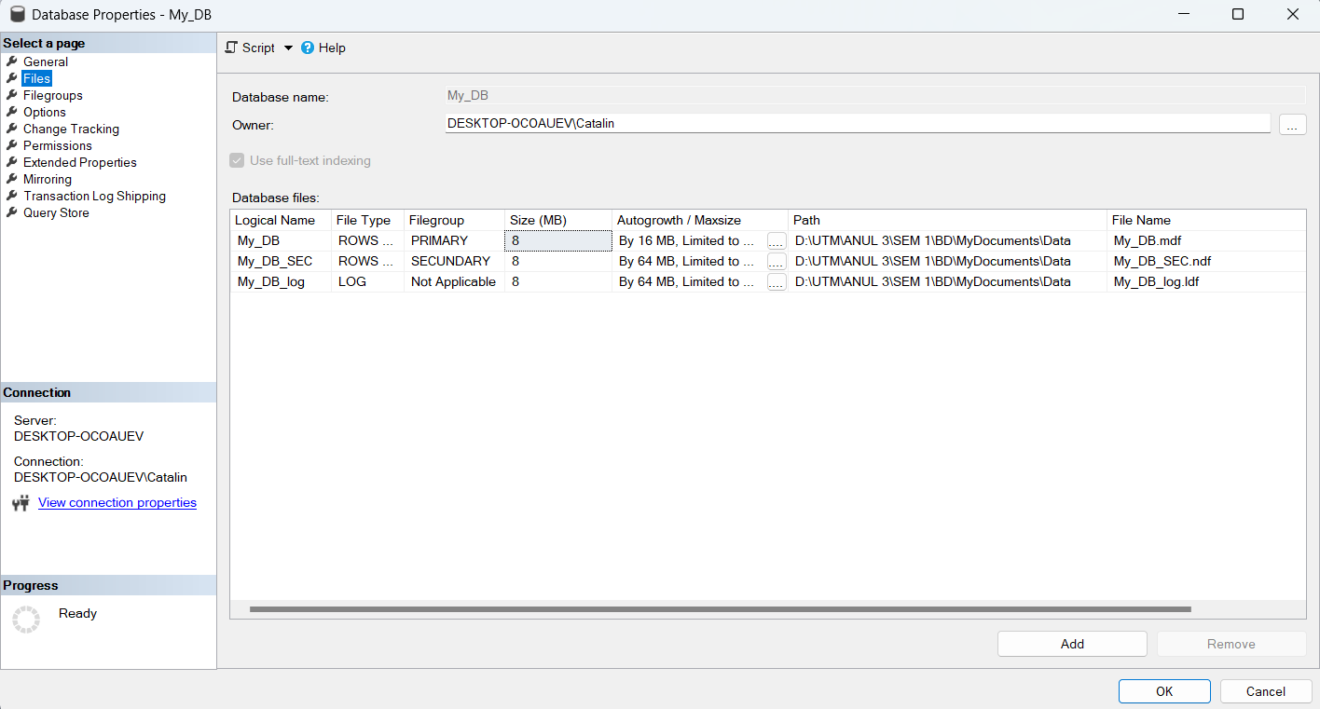

**Figura 1 – Crearea primei baze de date.**

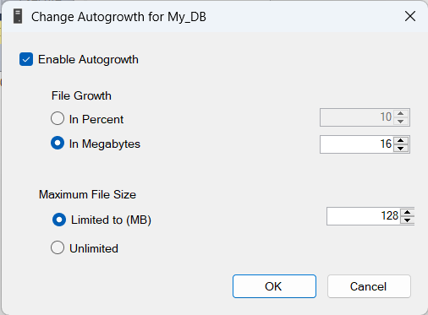

**Figura 2 – Modificare valori implicite pentru fișierul primar.**

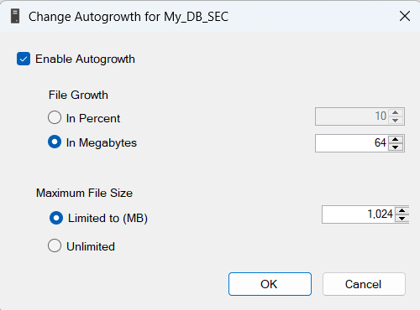

**Figura 3 – Modificare valori implicite pentru fișierul secundar.**

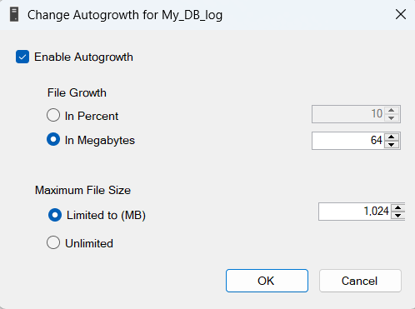

**Figura 4 – Modificare valori implicite pentru fișierul log.**

**B.** Creati o baza de date, unde fișierul log să fie fizic plasat în mapa MyDocuments\Log, numele fișierului log în mediul sistemului de operare trebuie să se deosebească de cel logic definit în schema fizică. Este important ca baza de date creată să fie compatibilă cu sistemul MS SQL Server și ea să fie accesibilă numai unui singur utilizator într-un moment de timp.

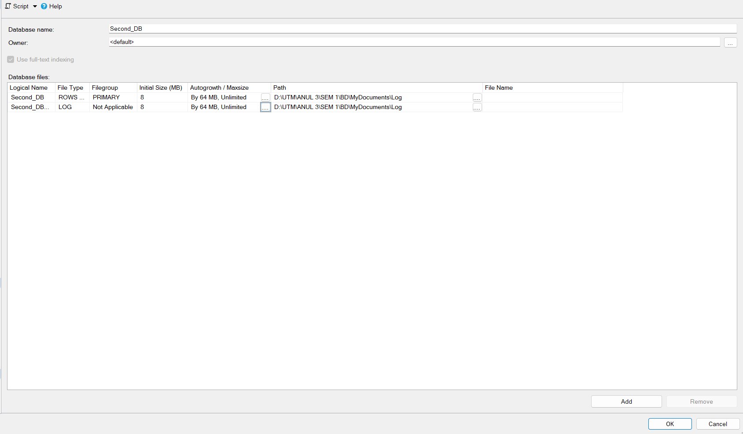

**Figura 5 – Crearea bazei de date.**

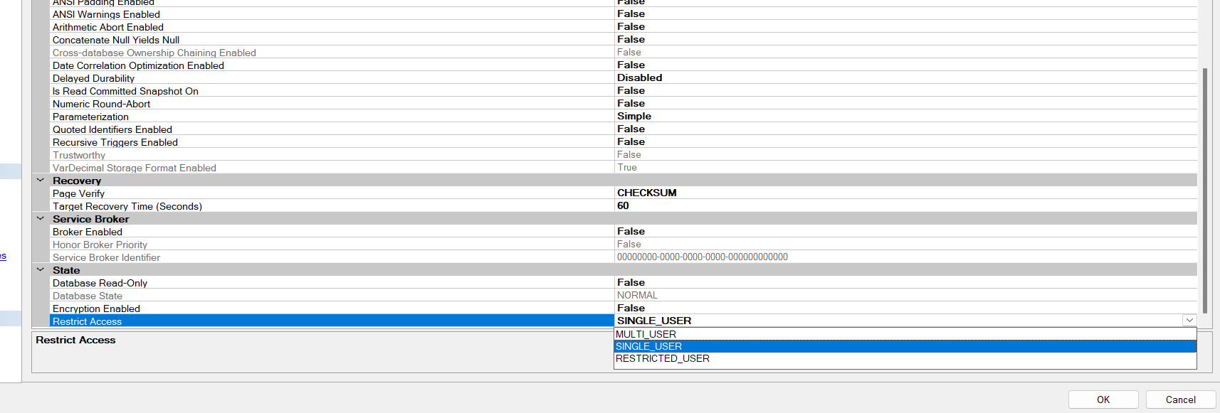

**Figura 6 – Setarea acces unic la baza de date.**

**2. Creare plan de întreținere pentru prima bază de date.**

Creați planul de întreținere a bazei de date, construită în sarcina 1. Spațiul neutilizat de fișierele bazei de date trebuie îndepărtat atunci când atinge dimensiunea de 2000 MB. Spațiul eliberat trebuie să fie returnat sistemului de operare. Această operațiune trebuie să ruleze înfiecare vineri, la ora 00:00. Raportul executării planului de întreținere trebuie să fie salvat în dosarulMyDocuments\SQL_event_logs. Inițializați executarea planului. După executare, verificați rezultatele în fișierul de log.

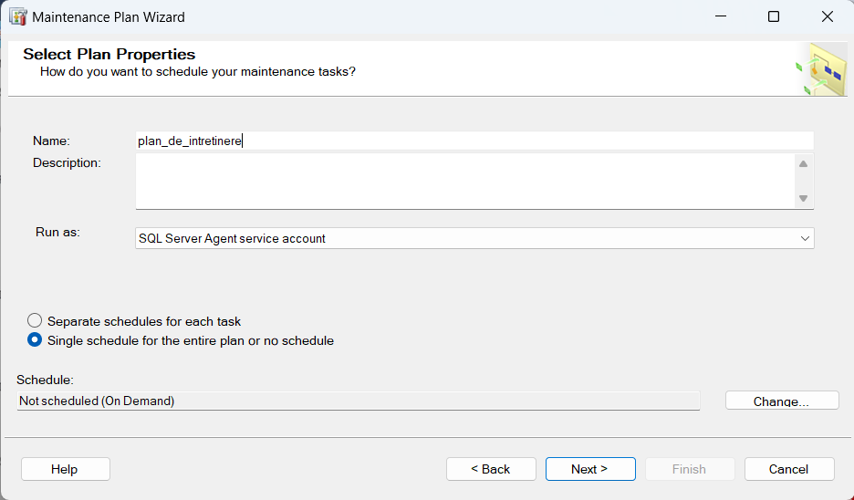

**Figura 7 – Setarea denumirii planului.**

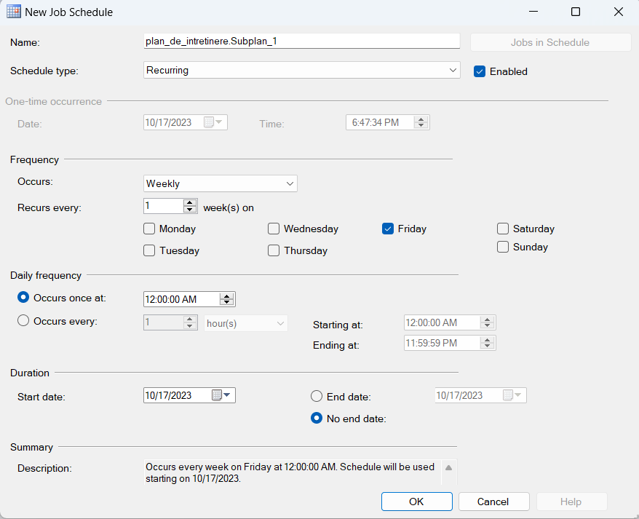

**Figura 8 – Configurarea pornirii operațiunii.**

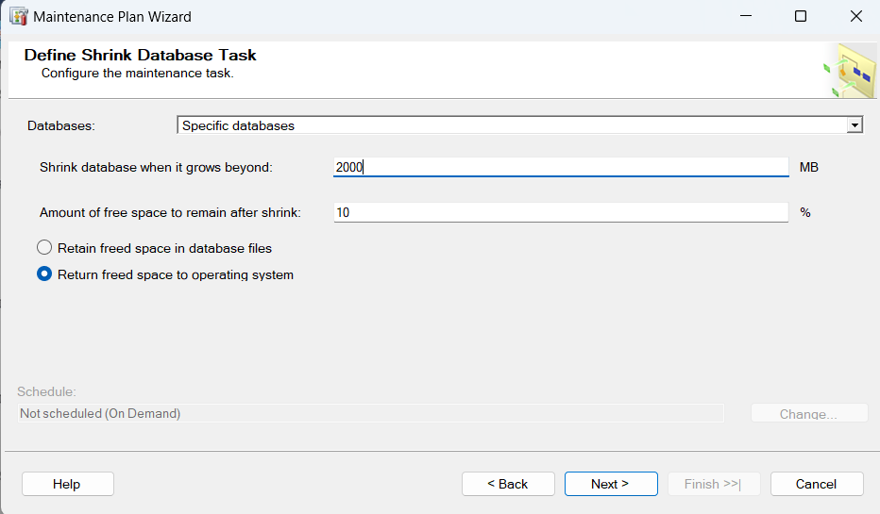

**Figura 9 – Setare eliberarea spațiu neutilizat de fișiere.**

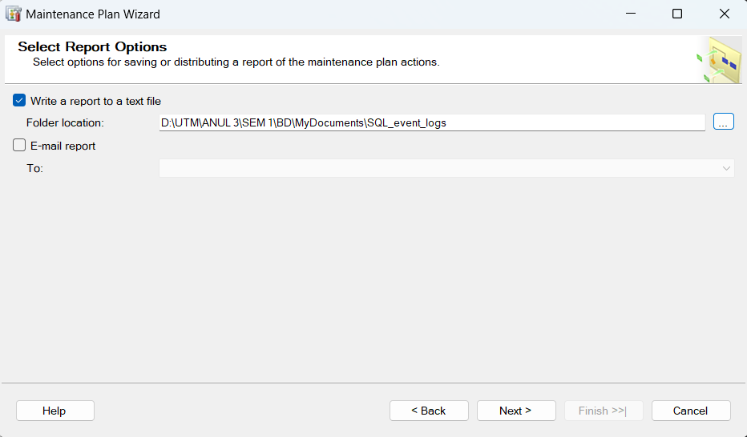

**Figura 10 – Setare directoriu pentru salvare raport.**

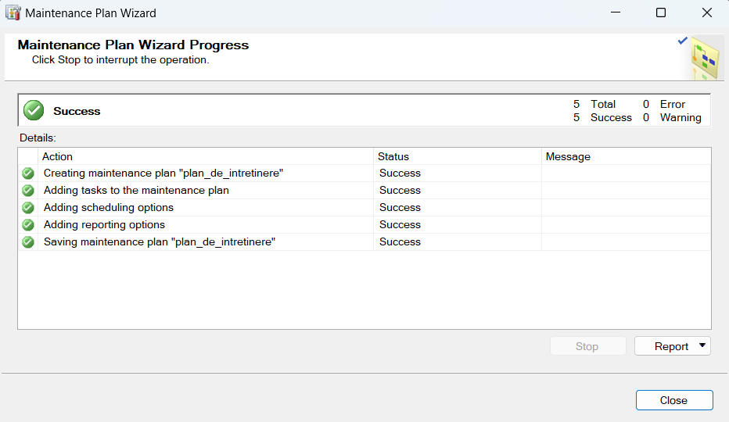

**Figura 11 – Finalizarea creării planului de întreținere.**

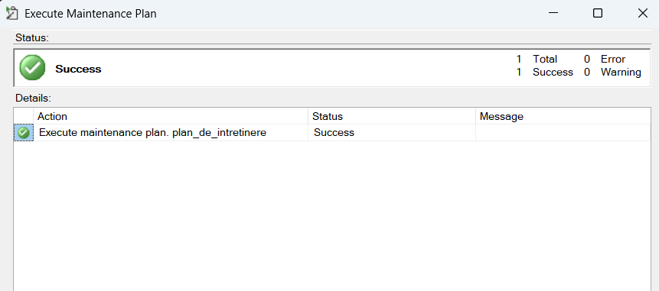

**Figura 13 – Executare plan.**

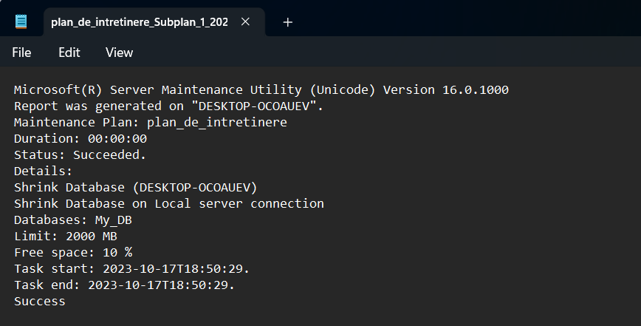

**Figura 13 – Vizualizare raport după executare.**

**3. Creare plan de întreținere pentru a doua bază de date.**

Creați planul de întreținere a bazei de date, construită în exercițiul 2. Numele planului va fi:"Reconstruire index". În cadrul acestui plan, sistemul trebuie să realizeze reconstruirea indecșilor doar pentru tabelele de bază (exclusiv viziunilor) din toate schemele care existăîn baza de date din cauza căreia. Spațiul liber pe pagină trebuie să fie de 10%. Sortarea indecșilor trebuiesă se realizeze în tempdb. După reconstruire, trebuie să urmeze colectarea statisticilor complete despre indecși reconstruiți. Al treilea pas al planului trebuie să constea în sarcina de ștergere a istoricului operatiilor de Backup-Restore ce au avut loc pe SQL Server. Trebuie șters istoricul care este mai vechi de 6 săptămâni. Acest plan trebuie să fie executat în fiecare prima duminică a lunii. Creați dosarul MyDocuments\SQL_reports. Raportul de executare a planului trebuie să fie adăugat în acest fișier. Procesul de mentenanță - să fie logat în mod extended. Inițializați executarea planului. După executare, verificați rezultatele în fișierul de loggenerat.

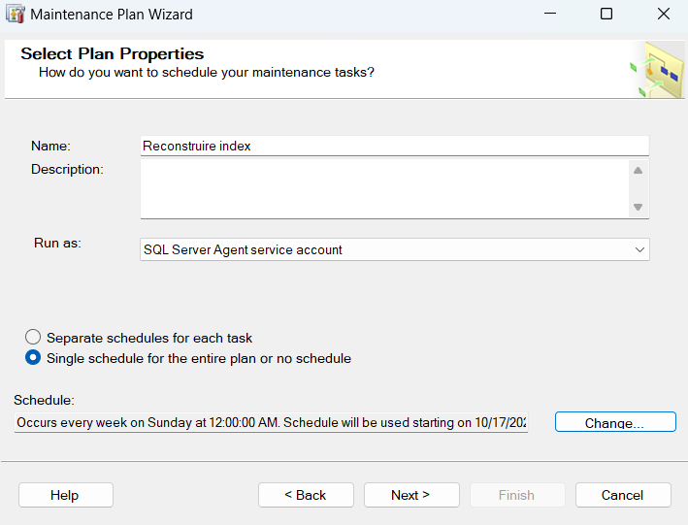

**Figura 13 – Creare plan de întreținere.**

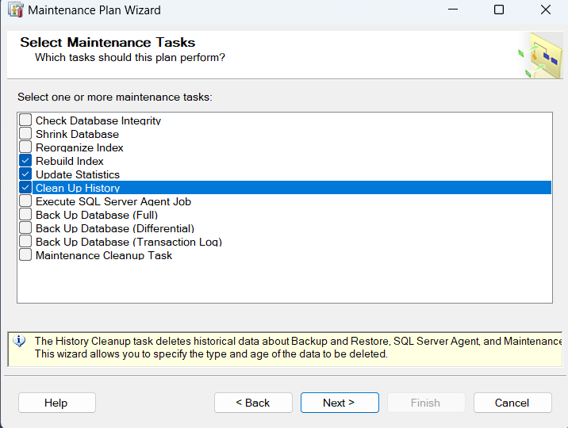

**Figura 14 – Setare taskuri.**

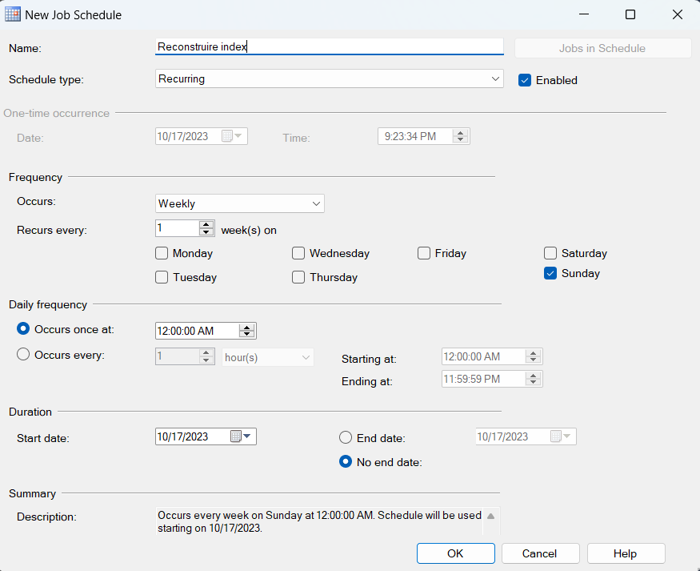

**Figura 15 – Setarea timpului de executare.**

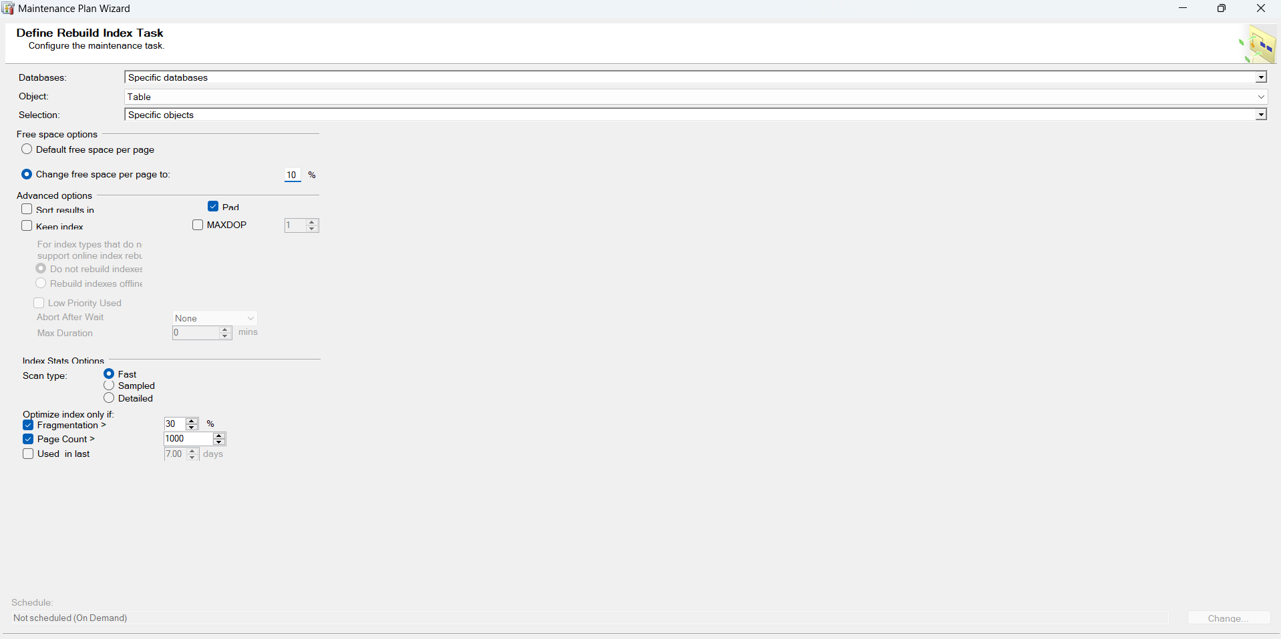

**Figura 16 – Setarea spațiului liber.**

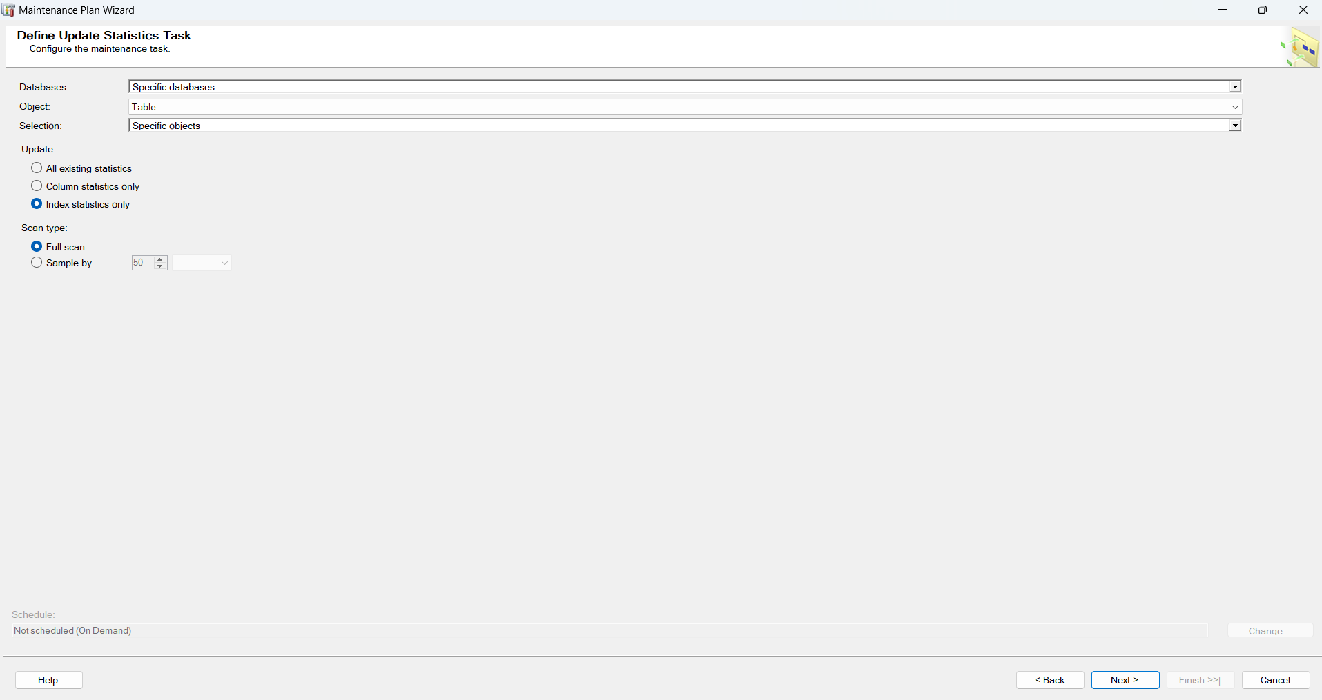**Figura 17 – Setarea colectare statistică completă pentru index.**

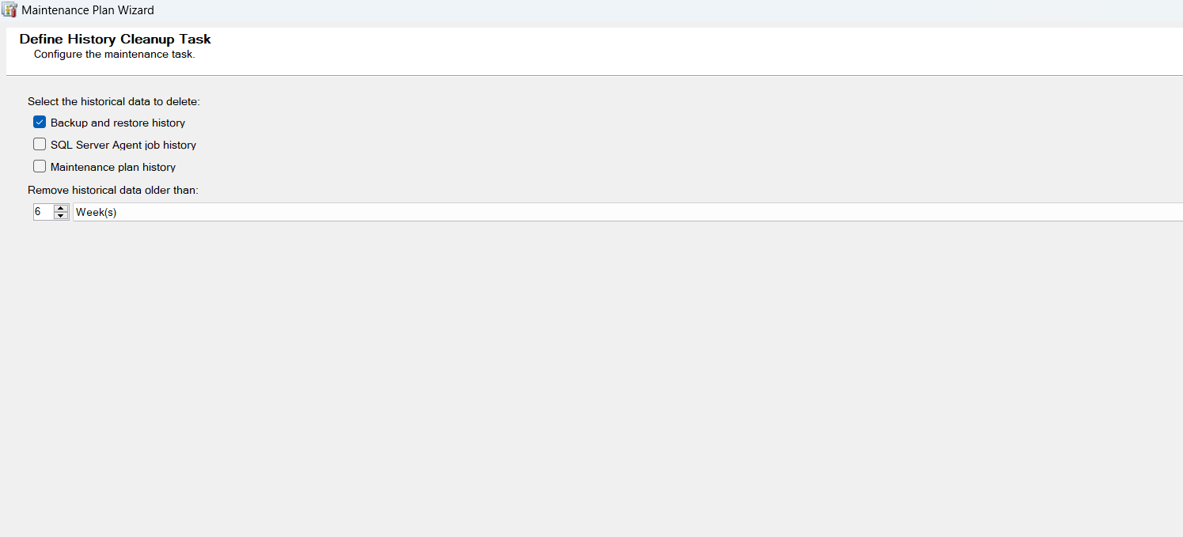

**Figura 18 – Setarea sarcinii de ștergere Backup-Restore.**

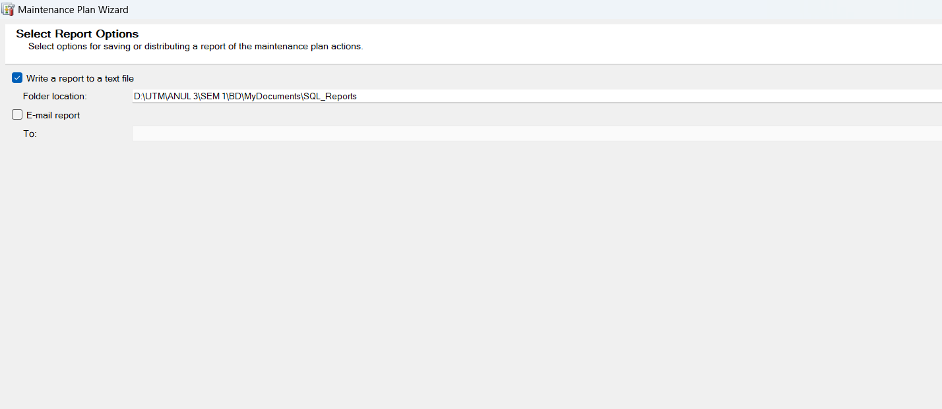

**Figura 19 – Configurare directoriu pentru salvare raport.**

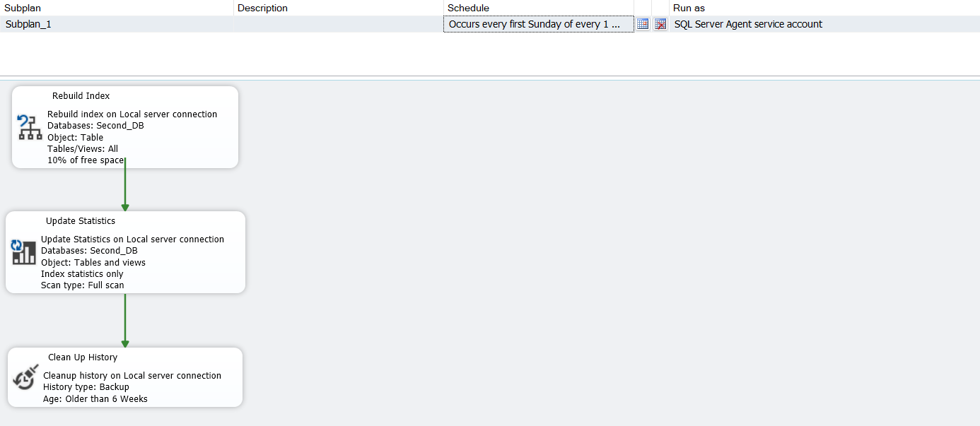

**Figura 20 – Vizualizare plan.**

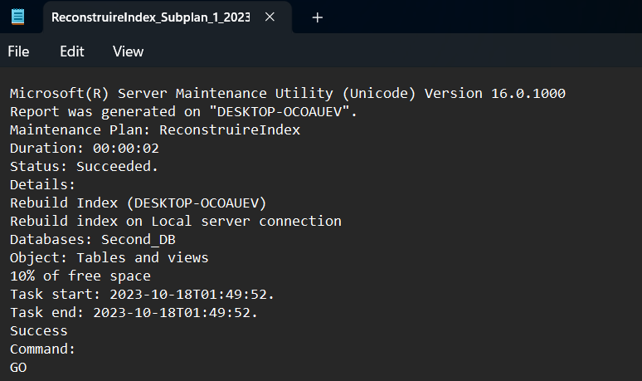

**Figura 21 – Vizualizare raport după executare.**

**Concluzie:**

În concluzie, sarcinile practice desfășurate implică crearea și gestionarea bazelor de date în mediu SQL Server, inclusiv aspecte precum configurarea spațiului de stocare, planurile de întreținere și administrarea indecșilor. Aceste sarcini ilustrează diverse aspecte ale administrării bazei de date, cum ar fi configurarea fizică a fișierelor, programarea întreținerii, colectarea statisticilor și gestionarea istoricului operațiilor. Executarea corectă a acestor sarcini este esențială pentru menținerea integrității și performanței unei baze de date SQL Server.